به نام خدا

مدرس: مظفر بگ محمدي | دانشگاه ايلام | ترم اول سال تحصيلي 88-87 | سری اول تمرینات برنامه نويسي تحت وب
- یک صفحه HTML طراحی کنید که دارای مشخصات زیر باشد:
  - کاربر بتواند با کامپیوتر بازی دوز را انجام دهد.
  - کاربر بتواند از طریق یک drop-down box یکی از CSS های موجود را برای سایت انتخاب کند.
- برنامه ای بنویسید که ساعت های جهانی را برای شهرهای زیر محاسبه کند. یک شهر را بعنوان مبدا (پیش فرض تهران) در نظر بگیرید و برا ساس ساعت سیستم، ساعت شهر مقصد را مشخص کند. برنامه شما باید حداقل ساعت شهرهای زیر را محاسبه کند.
  - توکیو- پکن-لندن-پاریس- مسکو-سیدنی- نیویورک- لس انجلس- واشنگتن- مادرید- رم کیپ تاون- قاهره- بوینوس آیرس
- در جدول زیر نرخ برابری ارز کشورهای مختلف آورده شده است:
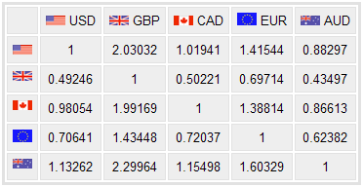
با استفاده از جدول فوق و یک فرم مناسب برنامه ای بنویسید که یک مقدار ارزی از یک کشور را به واحد پول باقی کشورها تبدیل کند.
- برنامه ای بنویسید که یک امتحان اینترنتی چهار سوالی را برگزار کند. بانک سوالات شما حداقل باید دارای 15 سوال باشد. ابتدا از کار یک عدد درخواست کنید (با مقدار پیش فرض 5) و بر اساس آن تعداد سوالات را مشخص کنید. سپس؛ به تعداد کافی از سوالات را به صورت تصادفی انتخاب و از کاربر بخواهید که به سوالات جواب دهد. هر سوال دارای سه گزینه است. در پایان نیز نمره کاربر را محاسبه و به همراه جواب درست سوالات نمایش دهید.
- یک ماشین حساب ساده طراحی نمایید.

